**Chủ đề**: [Giải bài tập tiếng Việt 2 Kết nối tri thức](https://doctailieu.com/giai-tieng-viet-2-sach-ket-noi-tri-thuc) - **Ôn tập và đánh giá cuối học kì 1**

# Giải bài tập Tiếng Việt 2 Ôn tập và đánh giá cuối học kì 1 Kết nối tri thức

Đọc tài liệu tổng hợp hướng dẫn đọc bài Ôn tập và đánh giá cuối học kì 1 đầy đủ kiến thức từ tiết 1 tới tiết 10: ôn bài đọc, luyện viết chính tả, luyện tập các nội dung về từ và câu; cùng với đó là hướng dẫn làm phần đánh giá cuối học kì 1 Tiếng Việt 2 - Kết nối tri thức thật chi tiết phía dưới, mời phụ huynh cùng các em học sinh tham khảo để hiểu bài và chuẩn bị bài tốt nhất nhé.

## Phần 1 - Ôn tập

### Tiết 1 - 2

**Câu 1.**

Nhìn tranh, nói tên các bài đã học.

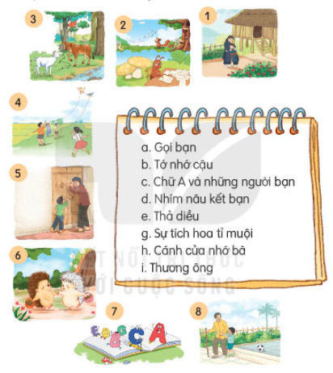

**Trả lời câu 1 trang 137 sgk Tiếng Việt 2 tập 1 Kết nối tri thức**

Tranh 1: Hoa tỉ muội

Tranh 2: Tớ nhớ cậu

Tranh 3: Gọi bạn

Tranh 4: Thả diều

Tranh 5: Cánh cửa nhớ bà

Tranh 6: Nhím nâu kết bạn

Tranh 7: Chữ A và những người bạn

Tranh 8: Thương ông

**Câu 2.**

Dựa vào các tranh vẽ ở bài tập 1. Tìm từ ngữ chỉ sự vật theo mẫu dưới đây:

|  |  |  |
| --- | --- | --- |
| Từ ngữ chỉ sự vật | Từ ngữ chỉ người | Ví dụ:  - bà - Nết |
| Từ ngữ chỉ vật | Ví dụ:  - nhím nâu - cây cau - cánh cửa - dòng suối |

**Trả lời câu 2 trang 137 sgk Tiếng Việt 2 tập 1 Kết nối tri thức**

|  |  |  |
| --- | --- | --- |
| Từ ngữ chỉ sự vật | Từ ngữ chỉ người | Chị, Việt, … |
| Từ ngữ chỉ vật | Bê vàng, cây hoa, diều giấy, rừng,… |

**Câu 3.**

Đọc lại một bài đọc em thích, nêu chi tiết, nhân vật hoặc hình ảnh trong bài khiến em nhớ nhất.

**Trả lời câu 3 trang 138 sgk Tiếng Việt 2 tập 1 Kết nối tri thức**

Em thích nhất nhân vật Việt trong bài thơ “Thương ông” vì đó là cậu bé ngoan ngoãn, biết giúp đỡ ông khi ông bị đau chân.

### Tiết 3 - 4

**Câu 4.**

Đọc lời của chim hải âu và trả lời câu hỏi.

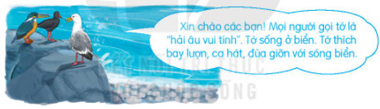

- Theo em, chim hải âu nói những câu trên với ai, trong tình huống nào?

- Đóng vai một loài chim khác, đáp lời hải âu.

**Trả lời câu 4 trang 138 sgk Tiếng Việt 2 tập 1 Kết nối tri thức**

- Chim hải âu nói câu đó với các loài chim khác khi đi đâu xa hoặc khi gặp lại những người bạn ở nơi khác đến. Chim hải âu nói lời chào và lời tự giới thiệu về bản thân.

- Chào hải âu, tớ là chim sẻ. Tớ sống ở vùng đồng bằng và đồi núi. Tớ hay giúp đỡ bà con nông dân diệt sâu để bảo vệ mùa màng.

**Câu 5.**

Thực hành luyện nói theo tình huống:

a. Tình huống 1: Nếu em chuyển lớp hoặc chuyển trường, em sẽ giới thiệu về mình như thế nào với các bạn trong lớp mới.

b. Tình huống 2: Lớp em có một bạn ở trường khác chuyển đến. Em sẽ nói gì với bạn để thể hiện sự thân thiết.

**Trả lời câu 5 trang 138 sgk Tiếng Việt 2 tập 1 Kết nối tri thức**

a. Chào các bạn! Tôi tên là….. Tôi mới từ trường… / lớp…. chuyển đến. Rất mong được các bạn giúp đỡ.

b. Chào bạn…. rất vui vì lớp mình có thêm bạn.

### Tiết 5 - 6

**Câu 6.**

Dựa vào tranh, tìm từ ngữ:

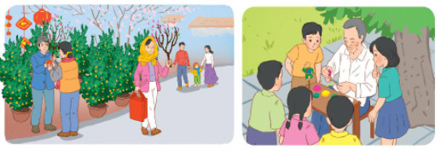

a. Chỉ người, chỉ vật.

b. Chỉ hoạt động.

**Trả lời câu 6 trang 139 sgk Tiếng Việt 2 tập 1 Kết nối tri thức**

a. Chỉ người, chỉ vật: người bán cây cảnh, người mua cành đào, người phụ nữ, người đàn ông, trẻ em, người nặn đồ chơi, bạn nam, bạn nữ,…  cành đào, chậu quất, đèn lồng, cái túi, đồ chơi,…

b. Chỉ hoạt động: bán hàng, mua hàng, nặn đồ chơi, xem, đi chợ, đi chơi,…

**Câu 7.**

Nói 2-3 câu về một nhân vật trong tranh ở mục 6.

**Trả lời câu 7 trang 139 sgk Tiếng Việt 2 tập 1 Kết nối tri thức**

- Đây là người bán cây cảnh. Bác ấy đang mời mọi người mua cây. Bác ấy tươi cười chào đón mọi người.

- Đây là bác bán đồ chơi cho trẻ em. Bác ấy đang nặn đồ chơi. Bác nặn đồ chơi rất đẹp nên các bạn nhỏ xúm quanh để xem.

**Câu 8.**

Chọn dấu chấm, dấu chấm hỏi hoặc dấu chấm than thay cho ô vuông:

Chị: - Em đang viết gì đấy...

Em: - Em đang viết thư cho em.

Chị: - Hay đấy... Trong thư nói gì...

Em: - Ngày mai, nhận được thư em mới biết...

**Trả lời câu 8 trang 139 sgk Tiếng Việt 2 tập 1 Kết nối tri thức**

Chị: - Em đang viết gì đấy?

Em: - Em đang viết thư cho em.

Chị: - Hay đấy! Trong thư nói gì?

Em: - Ngày mai, nhận được thư em mới biết.

### Tiết 7 - 8

**Câu 9.**

Nghe viết

**Niềm vui là gì?**

Gấu hỏi sóc:

- Sóc ơi, niềm vui là gì?

- Niềm vui là được nằm trong vòng tay mẹ đếm sao trời. - Sóc trả lời gấu.

Thấy kiến đi qua, gấu hỏi:

- Bạn kiến ơi, niềm vui là gì?

- Niềm vui là trời tạnh ráo, chúng tớ không phải chuyển nhà.

(Theo Truyện hay cho bé)

**Trả lời câu 9 trang 139 sgk Tiếng Việt 2 tập 1 Kết nối tri thức**

Chú ý:

- Quan sát các dấu câu trong đoạn văn.

- Viết hoa chữ cái đầu tên bài, viết hoa chữ đầu câu, viết hoa các chữ sau dấu chấm.

- Viết những tiếng khó hoặc tiếng dễ viết sai do ảnh hưởng của cách phát âm địa phương như: niềm vui, tạnh ráo,…

**Câu 10.**

Tìm tiếng chứa iên hoặc yên thay cho ô vuông.

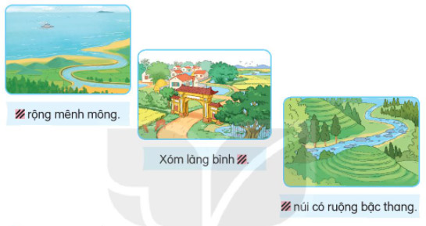

**Trả lời câu 10 trang 140 sgk Tiếng Việt 2 tập 1 Kết nối tri thức**

Biển rộng mênh mông.

Xóm làng bình yên.

Triền núi có ruộng bậc thang.

**Câu 11.**

Nói tiếp câu kể lại sự việc trong tranh.

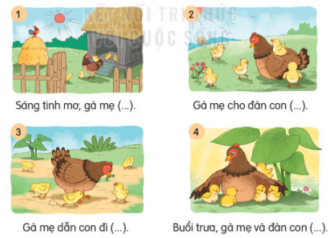

**Trả lời câu 11 trang 140 sgk Tiếng Việt 2 tập 1 Kết nối tri thức**

Tranh 1: Sáng tinh mơ, gà mẹ gọi con dậy và ra khỏi chuồng.

Tranh 2: Gà mẹ cho đàn con chạy nhảy, tắm nắng.

Tranh 3: Gà mẹ dẫn các con đi kiếm giun.

Tranh 4: Buổi trưa, gà mẹ cho con nghỉ ngơi trong bóng mát.

## Phần 2 - Đánh giá cuối học kì 1

### A. Đọc

**Câu 1.**

Đọc thành tiếng và trả lời câu hỏi:

**Đàn mưa con**

Đám mây đen trĩu nặng  
Cúi mình xuống thấp dần  
Cho đến khi rạn vỡ  
Sinh ra triệu đứa con

Đàn mưa con bé tí  
Trong trẻo như giọt sương  
Vừa mới rời xa mẹ  
Đã can đảm xuống đường

Giọt đậu vào cành khế  
Giọt thấm xuống cánh đồng  
Giọt bay trên mái phố  
Nhảy dù xuống dòng sông

Sau nhiều ngày trôi nổi  
Đi du lịch khắp nơi  
Chúng gặp nhau ở biển  
Làm sóng trắng trùng khơi

(Phi Tuyết Ba)

a. Trong bài thơ, những giọt mưa được gọi là gì?

b. Giọt mưa rơi xuống những đâu?

**Trả lời câu 1 trang 141 sgk Tiếng Việt 2 tập 1 Kết nối tri thức**

a. Trong bài thơ, những giọt mưa được gọi đứa con.

b. Giọt mưa rơi xuống đường, cành khế, cánh đồng, mái phố, dòng sông.

**Câu 2.**

Đọc hiểu:

**Cỏ và lúa**

Ngày xưa, cỏ và lúa là hai chị em ruột, dáng dấp giống hệt nhau. Khi lớn lên, mẹ cho cỏ và lúa ra ở riêng, mỗi người một cánh đồng.

Lúa chăm chỉ hứng nắng, đón gió, tích lũy chất màu từ đất, làm ra những hạt thóc vàng. Còn cỏ, chỉ mải đùa nghịch với những giọt sương long lanh đọng trên lá. Dần dần, cỏ ốm o gầy còm, chẳng làm ra sản phẩm gì có ích.

Một hôm, lúa mời cỏ và bạn bè tới chơi. Sau khi ăn uống đầy đủ, cỏ lăn ra ngủ. Thấy nhà của lúa sáng sủa, mát mẻ, cỏ xin ở lại. Lúa vốn hiền lành và thương em, nên đã đồng ý. Từ đấy, cỏ sống chung với lúa. Cỏ còn dựa dẫm vào những người láng giềng như ngô, khoai, sắn...

Cho đến bây giờ, tính tình cỏ vẫn không thay đổi. Chẳng ai ưa cái tính lười nhác của cỏ.

(Theo Nguyên Anh)

Trả lời các câu hỏi và thực hiện yêu cầu:

a. Trong câu chuyện, lúa và cỏ có mối quan hệ như thế nào?

Là bạn của nhau

Là hai chị em ruột

Là láng giềng của nhau

b. Sau một thời gian ra ở riêng, cỏ và lúa khác nhau như thế nào?

|  |  |
| --- | --- |
| Cỏ  Lúa | làm ra những hạt thóc vàng  ốm o gầy còm, chẳng làm ra sản phẩm gì  sống dựa dẫm vào ngô, khoai, sắn,... |

c. Vì sao lúa làm ra được sản phẩm có ích?

Vì lúa chăm chỉ

Vì lúa hiền lành

Vì lúa ở nơi sáng sủa

d. Vì sao cỏ không được ai ưa thích?

e. Chọn dấu chấm, dáu chấm hỏi, hoặc dấu chấm than thay cho ô vuông:

Cỏ: - Chị lúa ơi, chị cho em ở lại nhà chị được không...

Lúa: - Ừ, em ở lại đây, chị em mình sẽ cùng nhau làm việc...

Cỏ: - Cảm ơn chị nhé...

**Trả lời câu 11 trang 141 sgk Tiếng Việt 2 tập 1 Kết nối tri thức**

a. Lúa và cỏ là hai chị em ruột.

b.

|  |  |
| --- | --- |
| cỏ | ốm o gầy còm, chẳng làm ra sản phẩm gì  sống dựa dẫm vào ngô, khoai, sắn,... |
| lúa | làm ra những hạt thóc vàng |

c. Lúa làm ra được sản phẩm có ích vì lúa chăm chỉ.

d. Cỏ không được ai ưa thích vì cỏ lười biếng, mải chơi, chẳng làm ra sản phẩm gì có ích, sống dựa dẫm vào người khác.

e. Cỏ: - Chị lúa ơi, chị cho em ở lại nhà chị được không?

Lúa: - Ừ, em ở lại đây, chị em mình sẽ cùng nhau làm việc.

Cỏ: - Cảm ơn chị nhé!

### B. Viết

**Câu 1.**

Nghe viết: Cỏ và lúa (từ Lúa chăm chỉ đến có ích)

**Trả lời câu 1 trang 142 sgk Tiếng Việt 2 tập 1 Kết nối tri thức**

Cỏ và lúa

Lúa chăm chỉ hứng nắng, đón gió, tích lũy chất màu từ đất, làm ra những hạt thóc vàng. Còn cỏ, chỉ mải đùa nghịch với những giọt sương long lanh đọng trên lá. Dần dần, cỏ ốm o gầy còm, chẳng làm ra sản phẩm gì có ích.

**Câu 2.**

Viết 3-4 câu kể về một việc làm tốt của em ở nhà hoặc ở trường.

**Trả lời câu 2 trang 142 sgk Tiếng Việt 2 tập 1 Kết nối tri thức**

Mấy hôm nay bố bị ốm phải nghỉ ở nhà. Mẹ đã gọi bác sĩ đến khám bệnh cho bố. Còn em rót nước và lấy thuốc cho bố uống. Nhờ sự chăm sóc của hai mẹ con bố đã đỡ hơn nhiều. Em rất vui khi làm một việc tốt để giúp đỡ bố mẹ.

-/-

Trên đây là nội dung **giải bài tập Tiếng Việt 2 Ôn tập và đánh giá cuối học kì 1 Kết nối tri thức** trang 137-142 SGK, chúc các em học tốt Tiếng Việt 2 tập 1 Kết nối tri thức thật dễ dàng.